《政治学概论》课程研究报告
试论中国式现代化
—中国式现代化的本质与加速中国式现代化建议

[学号：1220031019]
[作者：袁梦瑶]
试论中国式现代化
—中国式现代化的本质与加速中国式现代化建议
摘要：本文首先对中国式现代化的本质进行总领解读，接着通过中西现代化道路异同的角度对比剖析中国式现代化的五个特征即人口数量庞大、全体人民共同富裕、物质文明与精神文明相协调、人与自然和谐共生、走和平发展道路。最后阐述对加速中国式现代化的建议—打造细分行业隐形冠军企业、构建职业教育体系、促进公平的实现。
关键词：人口庞大、共同富裕、精神文明、和谐共生、和平发展、高质量发展、职业教育、行业隐形冠军

- 中国式现代化的本质的理解
中国式现代化，是中国共产党领导的社会主义现代化，是基于自己国情的中国特色的现代化。其本质要求为：坚持中国共产党领导，坚持中国特色社会主义，实现高质量发展，发展全过程人民民主，丰富人民精神世界，实现全体人民共同富裕，促进人与自然和谐共生，推动构建人类命运共同体，创造人类文明新形态。
中国式现代化是在新中国建设中逐渐被摸索出来的，它既立足于中国国情，又一定程度上的借鉴了西方的经验，本文通过剖析其五个特征来展开对中国式现代化的本质的理解。以下为对五个特征的剖析：
- 人口规模巨大的现代化
人口规模不同，现代化的任务及其艰巨性、复杂性就不同，其发展途径和推进方式也必然围绕适合展开。中国14亿人口整体迈入现代化将会成为人类历史上难度最高、规模最大的现代化。但同时，它所带来的机遇也是空前的。从产业角度，中国正在构建迄今为止工业门类最齐全、最完整的现代化产业体系；从需求角度，我们的现代化产业体系创造了未来数十年都可以不断深挖的需求潜力；从人才角度，中国着力培养现代化发展所需的各行业庞大的人才队伍，这将为人类历史再创奇迹。
（二）全体人民共同富裕的现代化
全体人民共同富裕是中国式现代化不同于西方现代化的根本区别。西方现代化以资本为中心，最终导致严重的两极分化；中国式现代化以人民为中心，要求实现共同富裕。中国努力完善促进共同富裕的基础性制度—分配制度。充分发挥初次分配，再分配以及第三次分配的作用。至于西方，法国总统马克龙在2021年的演讲中亲口承认“资本主义与市场经济为中产阶级提供了进步机会，但这个体系如今已经破败”。这也证明着中国式现代化要想走出一条跟西方不一样的道路，着力全体人民共同富裕是必然的选择。
（三）物质文明与精神文明相协调的现代化
改革开放几十年来，我国的物质文明建设取得了举世瞩目的巨大成就，现已成为世界第二大经济实体，而精神文明建设虽也取得了巨大成就，但两者之间仍存巨大差距，特别是在国民公共道德、文明素质、科学素养和媒介素养等方面。长期忽视物质、精神文明协调建设，导致在过去的20年来，西方世界的普通民众的上进心消失逐渐消失，这警示我们重视精神文明的协调发展，重视在党的二十大报告中强调的“加强理想信念教育”和“传承中华文明”的作用。
（四）人与自然和谐共生的现代化
人与自然和谐共生涉及到绿色转型、污染防治、生态系统多样化和碳达峰、碳中和等多战略。众所周知，西方曾经历了“改造世界”和“征服自然”的殖民掠夺、资本积累及百年的工业发展历程才成为发达国家。伴随工业大发展，人类自然环境遭到了严重污染和破坏，当今气候变化已被视为全球危机。无论是发达国家还是尚未走完工业发展之路的发展中国家，治理环境、人与自然和谐共生已成为共同的责任。中国的现代化必将经历与西方完全不同的现代化历程。以碳中和为例，从如下某证券的碳达峰和碳中和预测图中可以看出，中国的减碳斜率比美国、欧盟和日本都要陡峭的多，而且这还是在中国承担了全球百分之三十的制造业增加值的基础上，这体现着中国式现代化充分体现大国担当，走人与自然和谐共生之路。

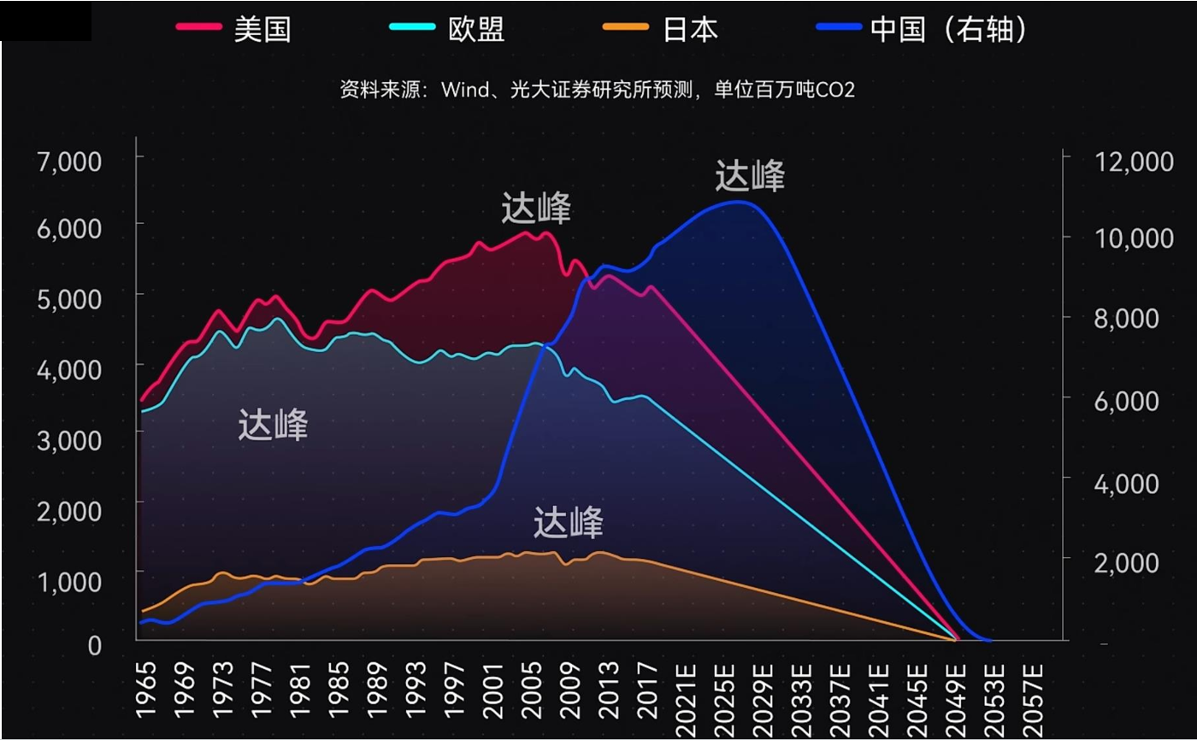
（五）走和平发展道路的现代化
与西方曾依靠殖民掠夺完成原始积累、推动现代化进程不同，中国自古代爱好和平，懂得“各而不同”，并主张求同存异，互鉴互融，倡导“亲仁善邻”、“协和万邦”的道德。进入新时代，以习近平同志为核心的党中央坚持走和平发展道路的现代化，在坚定维护世界和平与发展中谋求自身发展，高质量建设“一带一路”，推动构建人类命运共同体。不仅加强了中国与他国传统贸易发展，更是通过与他国在丝路电商、绿色经济、数字经济等领域的合作不断开拓创新，有力促进中国及他国现代化发展。

二、关于如何加速中国式现代建设的意见
- 打造细分行业隐形冠军企业，实现高质量发展
中国式现代化的本质要求之一是实现高质量发展。中国早已成为世界第一制造业大国，但仍远远不是世界第一制造业强国。而从国家产业发展的宏观视角来看，世界上的制造强国往往也都是隐形冠军强国。全球共计2734家隐形冠军企业，日本220家，美国366家，德国1307家，而中国仅有68家。因此建议通努力打造细分行业冠军促进中国式现代化的高质量发展。
中国式现代化具有人口数量庞大的特点，这种特点可以使中国在不同的技术路线上同时发展；再叠加上我国坚持科教兴国的战略，未来中国的工程师红利会不断加强，进而促进细分隐形冠军企业的建设。科技创新是中国现代化的关键，比如新能源汽车产业的爆发、中国电气化、数字化的应用等，这些科技创新及资源的禀赋将会催生出许多的新业态。相信“电气化+智能化+网联化”与“有效政府+工程师红利”的结合方式或将成为打造隐形冠军企业强有力路径，进而促进中国式现代化的高质量发展。
2.加快构建职业教育体系，与产业发展相融相促
中国目前经济结构调整、产业转型升级不断推进，各行各业对技术技能人才的需求持续加大。然而同时我们看到2022年中国的失业率为5.7%，这意味着大量有工作意愿与能力的人群处于失业状态。这体现了人才资源浪费及人才结构的不合理性。人才培养与产业发展存在不相匹配的问题。建议通过加快构建职业教育体系，为中国现代化培养和输送匹配的人才。
政府层面可以着力提升职业教师地位待遇，打破社会对职高的刻板观念。宣传推行普高与职高分流的意义—将部分不适合做理论研究的学生引入实践领域，做到人尽其才，减少人力资源浪费，实现充分就业；在企业层面，加强促进企业与职业院校的合作，结合校企合作，协同职业院校优化培育模式，边强化理论知识边企业岗位技能提升，实现毕业能上岗，上岗能胜任的局面，强化双方师资互任互聘制度，提升职业院校师资的实训能力和水平，提高企业师傅理论知识指导能力，实现校企共赢。
3.兼顾起点公平、过程公平、结果公平，保障中国现代化的平衡发展
多年来中国统计局发布的基尼系数维持在0.46-0.48的区间内，而西南财大的统计数据更是超越了0.6（全世界仅有如南非等四个政局动乱国家的基尼系数超越了0.6），解决贫富差距问题刻不容缓。
针对目前贫富差距逐渐拉大的趋势，需要兼顾公平的三个维度：起点公平、过程公平、结果公平。
在城乡和区域之间要更加注重起点公平。就城乡差距而言，应该统筹城乡协调发展，打破城乡二元经济结构，把 “三农 ”问题置于整个国民经济和社会发展的重要位置。要加大对农村基础设施建设的投入；完善、落实各项支农惠农政策，切实减轻农民负担；就区域差距而言，政府应继续实施“西部大开发 ”和“中部崛起”战略，以优惠政策为中西部地区吸引投资，促进区域协调发展。
在行业之间，更加注重过程公平。我们允许并鼓励在行业之间合理竞争，尽可能减少垄断。建议国家进一步放宽民营企业市场准入条件，并尽快出台相关文件，为过程公平提供可靠的政策保障。
在中国现代化经济发展过程中，兼顾城乡之间，区域之间的发展问题，行业的公平竞争问题，以保障全面平衡的现代化发展。
但现代化并非特定的价值观或特定的制度，适合自己的才是最好的。在中国共产党带领下，中国人民长期探索、走出了一条属于自己的现代化之路。如今，中国式现代化正以宏阔的方式呈现在我们面前：高铁、载人航天、北斗导航、人工智能、5G通信等前沿科技 ……14亿中国人，正共享着现代化的成果。历史已经证明，中国式现代化道路是适合中国国情的道路，将带领中国十四亿人口走向民族伟大复兴，我们走得底气十足、走得充满自信，并将坚定地走下去，走向更加辉煌的明天。

参考文献：
[1]姚琳.(2008).高職高專院校數碼媒體藝術專業“雙師型”師資隊伍的建設. 美術大觀(09),168-169. doi:CNKI:SUN:MSDG.0.2008-09-120.
[2]賈乃霞.(2021).新西蘭高等職業教育政策及趨勢研究(碩士學位論文,江西科技師范大學).https://kns.cnki.net/KCMS/detail/detail.aspx?dbname=CMFD202201&filename=1021742291.nh1]
[3]金鑫 & 吳航.(2023).在理論與實踐的時空比較中理解中國式現代化的世界意義. 當代中國與世界(03),90-96. doi:CNKI:SUN:DDZS.0.2023-03-010.
[4]秦悅.(2014).美国职业高中渐成就业新宠.世界信息教育(23),75. doi:CNKI:SUN:JYXI.0.2014-23-022.
[5]丁美.(2017).淺析我國社會保障制度中的社會公平問題. 濟南職業學院學報(05),103-105. doi:CNKI:SUN:JLXX.0.2017-05-036.
[6]張倩 & 黃海聰(2023-08-20).深耕細分領域 造就“隱形冠軍”.中山日報,003.
查重率



